CNC五軸加工機
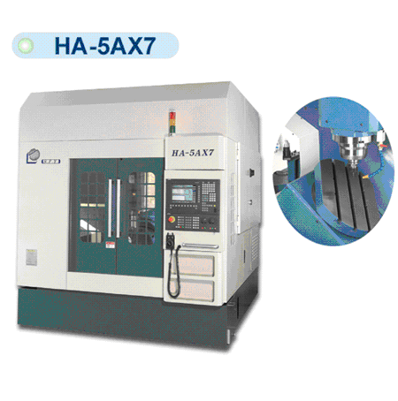
機 型 | HA-5AX 7A | HA-5AX7B
X 、 Y 、 Z 軸行程 | 600 x 400 x 400 ㎜ | 800 x 550 x 600 ㎜
B 軸行程 | ± 110° | ± 110°
C 軸行程 | ± 360° | ± 360°
主軸轉速 | 3000~25000RPM | 100~36000RPM
主軸馬達 | 11KW | 20KW
主軸孔錐度 | HSK E40 | HSK E50
自動換刀刀具數 | 16 | 16

Mr Lu(卢荣吉)
致伟企业有限公司(GREATCNC ENT. CO. LTD)
Tel/fax:00886-33775170/33623763
Mob:13925828362
Email:greatcncco@126.com / greatcnc@ms32.hinet.net
贸易通ID:greatcncco MSN:greatcnc@msn.com
http://www.greatcnc.com.cn

